
NOTA DE PRENSA

X EDICION PREMIOS ESCOLÁSTICO ZALDÍVAR FRATERNIDAD-MUPRESPA

KAEFER Servicios Industriales, primer premio en la categoría “Sentimos la prevención”
7 de mayo de 2024

- Recogieron el premio Aitzol Errazkin Egizabal, director de HSEQ (Health, Safety, Environment and Quality) de KAEFER España y Portugal, y David Montesó, coordinador de HSEQ de Cataluña en KAEFER España
- El jurado ha valorado su proyecto de salud postural, con el que se estima que se reducirán hasta en un 25% posturas dañinas o incorrectas
- El acto de entrega de los premios se enmarca dentro de la Semana de la Prevención de la Mutua, que tiene lugar anualmente en torno al 28 de abril, Día Mundial de la Seguridad y Salud en el Trabajo

KAEFER Servicios Industriales ha sido galardonada con el primer premio en la categoría “Sentimos la prevención” en la X edición de los premios Escolástico Zaldívar que otorga Fraternidad-Muprespa, Mutua Colaboradora con la Seguridad Social, para reconocer las mejores prácticas en prevención de riesgos laborales por parte de empresas mutualistas.
Se trata de la filial española del grupo de origen alemán, dedicado a proporcionar soluciones integrales y servicios técnicos para el ámbito industrial y líder en cada una de sus especialidades.
Aitzol Errazkin Egizabal, director de HSEQ de KAEFER España y Portugal, y David Montesó, coordinador de HSEQ de Cataluña en KAEFER España, recibieron el galardón de manos de Carlos Espinosa de los Monteros, presidente de Fraternidad-Muprespa, en un acto de entrega que tuvo lugar en el Hospital Fraternidad-Muprespa Habana el 23 de abril.

La Mutua reconoce con este premio el desarrollo por parte de la empresa de un proyecto de salud postural a través de un dispositivo que evalúa las posturas dañinas para la persona trabajadora. El dispositivo es capaz de detectar cuándo se adopta una postura ergonómicamente inadecuada que puede ocasionar una lesión, basándose en una tecnología de educación postural, de tal forma que se es consciente de esa postura dañina y autocorregirla. De esa forma, estiman que se reducirán hasta en un 25% posturas dañinas o incorrectas, mejorando las condiciones ergonómicas del puesto de trabajo.
“Quiero expresar mi más sincero agradecimiento a Fraternidad-Muprespa por otorgarnos este premio Escolástico Zaldívar, así como por la labor de concienciación que realiza la entidad en materia de seguridad y prevención de riesgos. Para nosotros es un gran honor recibirlo, pues es un reconocimiento al compromiso de KAEFER con la excelencia y la seguridad en el lugar de trabajo”, afirma Aitzol Errazkin, director de HSEQ de KAEFER España y Portugal. “Este galardón es, ante todo, un recordatorio de que la responsabilidad con la seguridad y el bienestar de nuestros empleados es fundamental y nos motiva a seguir trabajando para promover y extender estas prácticas a todo nuestro ecosistema laboral”.

Fraternidad-Muprespa entrega los premios Escolástico Zaldívar, nombre del fundador de la Mutua, desde 2013 con la finalidad de reconocer a empresas asociadas por sus buenas prácticas en materia de prevención de riesgos y salud laborales. El acto de entrega, que tiene lugar en torno al 28 de abril, Día Mundial de la Seguridad y Salud en el Trabajo, se enmarca dentro de la Semana de la Prevención que celebra la Mutua. Este año tuvo lugar entre los días 15 y 26 de abril con el lema "Trabajo seguro, tu primer objetivo".

“Con este premio se reconoce que cada acción en este sentido protege la salud y bienestar de los empleados, nuestro activo más importante. El premio es un logro colectivo que inspira a seguir trabajando juntos para crear un ambiente laboral seguro y productivo para todos, contribuyendo de este modo a un futuro más sostenible para nuestra sociedad”, concluye el director de HSEQ de KAEFER España y Portugal.

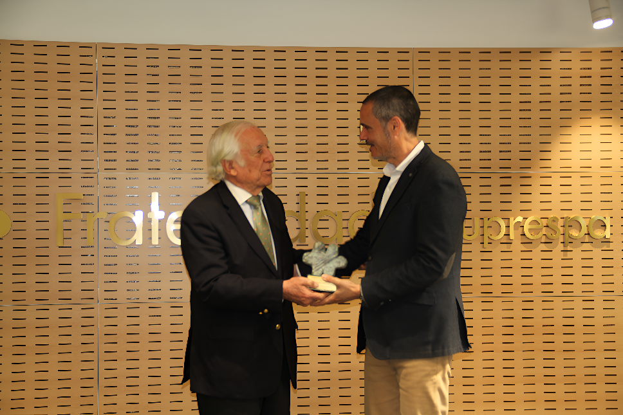

Pie de foto: Carlos Espinosa de los Monteros y Aitzol Errazkin

Sobre Fraternidad-Muprespa:
Mutua Colaboradora con la Seguridad Social nº 275, tiene por actividad el tratamiento integral de los accidentes de trabajo y enfermedades profesionales, en su vertiente económica, sanitaria, recuperadora y preventiva. Tiene asociadas 118.122 empresas y 1.497.610 trabajadores, velando por ellos, una plantilla de 2.115 empleados y 116 centros asistenciales y administrativos en toda España.

fraternidad.com
GABINETE DE PRENSA
gabineteprensa@fraternidad.com
C/ Cervantes, 44, 1º Izquierda. 28014, Madrid

Sobre KAEFER Servicios Industriales España:
KAEFER Servicios Industriales SAU es líder en soluciones industriales integrales para los sectores y empresas del ámbito industrial, naval, eólico y oil&gas. Presente en España desde 1969, emplea en la actualidad a más de 1.300 personas. Caracterizándose por su alto compromiso por la salud, la seguridad de su plantilla y del medio ambiente, la filial del grupo alemán KAEFER tiene su sede central en Erandio (Vizcaya) y cuenta con delegaciones en todo el país. Más información en www.kaefer.es

